Inhalt und Allgemeines
Inhalt und Allgemeines 2
Copyright 4
Mitwirkende/Autoren 4
Englisches Originaldokument 4
Rückmeldung 4
Datum der Veröffentlichung und Softwareversion 4
Verwendung von LibreOffice unter macOS 4
Synonyme 5
Sie sehen vielleicht etwas anderes 5
Querverweise hier im Dokument 5
Links zu externen Quellen 5
Tabellen in einem Dokument 6
Tabelle einfügen 6
Neue Tabelle einfügen 7
Tabelle aus Datei einfügen 7
Tabelle verschieben/kopieren 8
Tabelle umbenennen 9
Tabelle ausblenden/einblenden 10
Tabelle löschen 10
Tabellenstruktur schützen 10
Zellen referenzieren 11
Zellen im Tabellendokument 11
Formel zum Zellverweis 11
Zellen zum Verweis mit der Maus auswählen 11
Zellen in anderen Tabellendokumenten 11
Formel zum Zellverweis 12
Zellen zum Verweis mit der Maus auswählen 12
Hyperlinks 12
Hyperlink öffnen 13
Absolute und relative Hyperlinks 13
Hyperlink einfügen mit AutoKorrektur 14
Hyperlink einfügen mit Navigator 14
Hyperlink einfügen mit Dialog 14
Hyperlink bearbeiten 16
Text-Hyperlink 17
Schaltflächen-Hyperlink 17
Farbe von Verknüpfungen 17
Hyperlink entfernen 18
Externe Verknüpfungen 18
Dialog Externe Daten 18
HTML 18
CSV-Datei 19
Calc oder Microsoft Tabellendokument 19
Daten einfügen 20
Navigator 20
Datenbereich einer Tabelle in HTML finden 21
Verknüpfungen bearbeiten und aktualisieren 21
Registrierte Datenquellen 22
Datenquellen registrieren 22
Datenquellenansicht 22
Datensätze kopieren 23
Datenfelder in Formulare übernehmen 23
Objekte einbetten 24
Object Linking and Embedding (OLE) 24
Einfügen 24
Bearbeiten 25
Verknüpfungen aktualisieren, ändern und lösen 26
Dynamic Data Exchange (DDE) 26
Einfügen 26
Verlinkung 26
Aktualisieren 27
Löschen 27
XML-Quelle 27
Weitere Informationen 29
Handbücher der LibreOffice Community 29
Die Kapitel 29
Die Autoren 29
Über LibreOffice 29
Kapitelübersicht - Calc Handbuch 30
Hilfe 31
Noch Fragen? 31
Mitarbeit bei LibreOffice 31
Spenden 31

Copyright
Dieses Dokument unterliegt dem Copyright © 2025 des LibreOffice-Dokumentationsteams. Die Mitwirkenden sind unten aufgeführt. Dieses Dokument darf unter den Bedingungen der GNU General Public License (https://www.gnu.org/licenses/gpl.html), Version 3 oder höher, oder der Creative Commons Attribution License (https://creativecommons.org/licenses/by/4.0/), Version 4.0 oder höher, verbreitet und/oder verändert werden. Alle in diesem Leitfaden enthaltenen Warenzeichen gehören ihren rechtmäßigen Eigentümern.

Mitwirkende/Autoren
Michael Otto
Harald Berger

Englisches Originaldokument
Dieses Kapitel wurde ursprünglich aus dem Englischen übersetzt und basiert auf dem
Calc Guide Chapter 12 – Linking Data. Autoren dieses Kapitels sind:
Vorname Nachname
Celia Palacios | Edward Olson | Olivier Hallot
Barbara Duprey | Jean Hollis Weber | John A Smith
Steve Fanning | Kees Kriek | Leo Moons
Felipe Viggiano | Skip Masonsmith | B. Antonio Fernández

Rückmeldung
Kommentare oder Vorschläge zu diesem Dokument können Sie in deutscher Sprache an die Adresse discuss@de.libreoffice.org senden.
- Vorsicht
Alles, was an eine Mailingliste geschickt wird, inklusive der E-Mail-Adresse und anderer persönlicher Daten, die die E-Mail enthält, wird öffentlich archiviert und kann nicht gelöscht werden. Also, schreiben Sie bitte mit Bedacht!

Datum der Veröffentlichung und Softwareversion
Veröffentlicht am 08.10.2025. Basierend auf der LibreOffice Version 25.8 Community.
Andere Versionen von LibreOffice können sich im Aussehen und der Funktion unterscheiden.

Verwendung von LibreOffice unter macOS
Einige Tastenbelegungen und Menüeinträge unterscheiden sich zwischen der Macintosh-Version und denen für Windows- und Linux-Rechner. Die unten stehende Tabelle gibt Ihnen einige grundlegende Hinweise dazu. Eine ausführlichere Aufstellung dazu finden Sie in der Hilfe der jeweiligen Komponente.
In Windows/Linux | entspricht unter macOS | Effekt
Extras > Optionen | LibreOffice > Einstellungen | Zugriff auf die Programmoptionen
Rechtsklick | Ctrl+Klick und/oder Rechtsklick je nach Einstellungen | Öffnen eines Kontextmenüs
Strg (Steuerung) | ⌘ (Command) | Tastenkürzel in Verbindung mit anderen Tasten
Alt | ⌥ und/oder Alt oder Option | Tastenkürzel in Verbindung mit anderen Tasten
F11 | ⌘+T | Öffnen der Formatvorlagen in der Seitenleiste

Synonyme
In diesem Dokument verwendete Synonyme:
für
Abschnitt
Anfasser (Punkte am Ende einer Symbolleiste)
Deck
Dialogfeld, Dialogbox
Dropdown-
Menüleiste, Hauptmenü,
Objektpunkte (quadratisch, rund, oval)
Popup-Menü
Register, Reiter
Tabulator
Tooltip
in diesem Dokument verwendet
Bereich
Griff(e)
Bereich
Dialog
Auswahl-
Menü
Ziehpunkte
Menü
Tab
Tabulator (ausgeschrieben)
Kurz-Tipp
Viele Begriffe im Bezug zu LibreOffice und den darin verwendeten Techniken finden Sie im Glossar. Das Handbuch Glossar wurde für alle Komponenten von LibreOffice erstellt und kann im Bereich „Erste Schritte‟ ganz unten heruntergeladen werden.

Sie sehen vielleicht etwas anderes
LibreOffice läuft auf Windows, Linux, Mac OS X, FreeBSD und anderen Unix-Varianten, von denen jedes Betriebssystem unterschiedliche Versionen hat. Deshalb kann LibreOffice je Betriebssystem von den Nutzern bezüglich Schriftarten, Farben und Themen ganz unterschiedlich angepasst werden und erzeugt auch ein anderes Aussehen.
Die Bilder in diesem Handbuch wurden mit hellem Thema in Ubuntu 24.04.2 LTS erstellt. Das Aussehen von LibreOffice ist eingestellt auf den Modus: System (im Menü Extras > Optionen > LibreOffice > Ansicht).

Querverweise hier im Dokument
Anklickbare Querverweise hier im Quell-Dokument (.odt) sehen Sie grau hervorgehoben, wenn Sie den Umschalter im Menü Ansicht > Feldhinterlegungen (Strg+F8) einschalten.

Links zu externen Quellen
Anklickbare Links zu externen Quellen werden wie folgt dargestellt:
LibreOffice – Startseite

Tabellen in einem Dokument
Im Calc Handbuch Kapitel 1 – Einführung ist das Konzept mehrerer Tabellen in einem Tabellendokument beschrieben. Die Aufteilung in mehrere Tabellen hilft, Informationen zu organisieren. Die Daten in den Tabellen können miteinander verknüpft und so strukturiert werden.
Als Beispiel werden hier Daten aus einer Statistik öffentlicher Nahverkehrsmittel verwendet: Die Fahrgastzahlen, Fahrweite und Fahrstrecke für Straßenbahn, Nahverkehrszug und Fernverkehrszug der Jahre 2004 bis 2019 (von www.destatis.de).
- Hinweis
Ein Tabellendokument wird in Excel als Arbeitsmappe bezeichnet, eine Tabelle als Arbeitsblatt (engl. worksheet).

Tabelle einfügen
Ein neues Tabellendokument enthält zunächst eine einzige Tabelle mit dem Namen Tabelle1 (einstellbar in Extras > Optionen > LibreOffice Calc > Vorgaben).
Fügen Sie in der Tabellenleiste weitere Tabellen ein
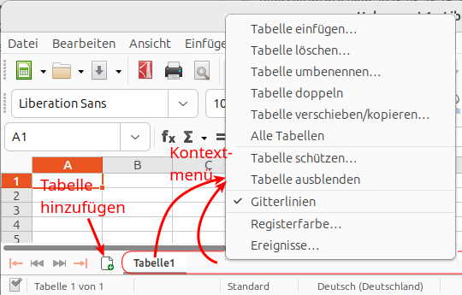Abbildung 1: Tabelle einfügen in der Tabellenleiste
- mit Klick auf Neue Tabelle hinzufügen (in Abbildung 1 links),
- im Kontextmenü einer Tabelle oder dem freien Bereich (in Abbildung 1 rechts) mit Tabelle einfügen oder
- im Menü mit Tabelle > Tabelle einfügen oder Tabelle > Tabelle aus Datei einfügen,
und bearbeiten den Dialog Tabelle einfügen, siehe Neue Tabelle einfügen, oder
- im Menü mit Tabelle > Tabelle am Ende einfügen, und übernehmen oder ändern den Namen im Dialog Tabelle anhängen (entsprechend Tabelle umbenennen, siehe Abbildung 5) oder
- im Menü mit Tabelle > Tabelle doppeln oder im Kontextmenü einer Tabelle mit Tabelle doppeln, die ausgewählte Tabelle wird kopiert und eingefügt, der Name wird aus der ausgewählten Tabelle mit angehängtem _2 gebildet oder
- im Kontextmenü einer Tabelle mit Tabelle verschieben/kopieren und Auswahl Kopieren, um die Kopie einer Tabelle einzufügen, siehe Tabelle verschieben/kopieren.

Neue Tabelle einfügen
Um neue leere Tabellen einzufügen, wählen Sie im Dialog Tabelle einfügen (Abbildung 2, oben)
- Vor oder Nach aktueller Tabelle,
- Neue Tabelle und
- ggf. eine Tabellenanzahl und
- Name der neuen Tabelle (bei mehreren Tabellen wird der Name von Calc durchnummeriert).
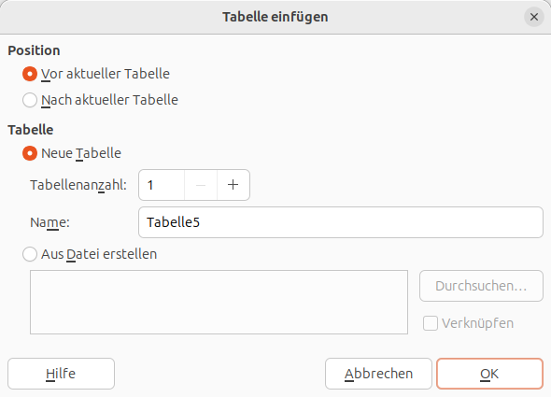Abbildung 2: Dialog Tabelle einfügen

Tabelle aus Datei einfügen
Sie können eine Tabelle aus einem anderen Tabellendokument (z. B. einer anderen Calc-, Excel- oder CSV-Datei) hinzufügen. Wählen Sie im Dialog Tabelle einfügen (Abbildung 2, unten)
- Aus Datei erstellen,
- wählen mit Durchsuchen im Dateibrowser das Tabellendokument aus und klicken auf Einfügen.
Die Tabellen dieses Tabellendokuments werden daraufhin in der Liste links und der Dateiname in der Zeile unten angezeigt (siehe Ausschnitt in Abbildung 3). Werden in der Liste keine Tabellen angezeigt, enthält dieser Dateityp keine Tabellen, die eingefügt werden können. Wählen Sie eine Tabelle aus, Sie können jeweils nur eine Tabelle einfügen.
Mit der Option Verknüpfen wird die Tabelle als Link anstatt als Kopie eingefügt, die Daten der Tabelle werden dann beim Öffnen der Tabellendatei oder manuell jeweils von dort aktualisiert. Dies ist im Abschnitt Externe Verknüpfungen beschrieben.
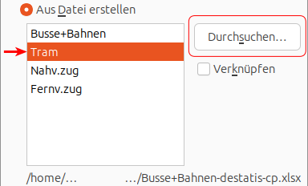Abbildung 3: Aus Datei erstellen

Tabelle verschieben/kopieren
Mir dem Dialog Tabelle verschieben/kopieren (Abbildung 4 auf Seite 9) kann man die Reihenfolge der Tabellen in der Tabellenleiste verändern (eine Tabelle verschieben), oder die Kopie einer Tabelle erzeugen (siehe Tabelle einfügen). Öffnen Sie den Dialog
- im Kontextmenü einer Tabelle (siehe Abbildung 1 auf Seite 6 rechts) mit Tabelle verschieben/kopieren oder
- im Menü mit Tabelle > Tabelle verschieben/kopieren,
Wählen Sie Verschieben oder Kopieren.
Die Auswahlliste Ins Dokument ist mit dem aktuellen Dokumentnamen vorbelegt. Die Tabelle wird dann innerhalb des Dokuments verschoben oder kopiert. Sie kann stattdessen in ein anderes ebenfalls in Calc zur Bearbeitung geöffnetes Dokument verschoben oder hineinkopiert werden, wählen Sie hierzu bei Ins Dokument in der Auswahl das Zieldokument.
Die Tabellen des in Bearbeitung befindlichen Dokuments werden in der Liste Einfügen vor aufgeführt. Die Tabelle wird vor die in Einfügen vor gewählte Tabelle eingefügt oder – ans Ende stellen – wird gewählt. Mit dem Verschieben bzw. Kopieren kann ein neuer Name bestimmt werden, für die hier möglichen Namen siehe Tabelle umbenennen.
Im Beispiel in Abbildung 4 wird die Tabelle Tram innerhalb des Dokuments als erstes vor Busse+Bahnen platziert und der Name beibehalten.

Tabelle umbenennen
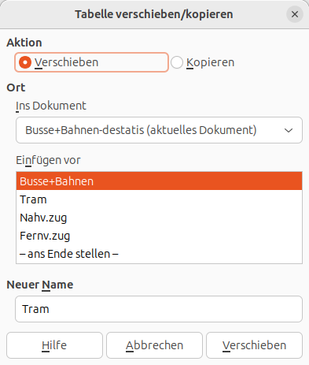Abbildung 4: Tabelle verschieben/kopieren
Der Name einer Tabelle wird beim Hinzufügen gewählt und kann in der Tabellenleiste geändert werden
- im Kontextmenü der Tabelle (siehe Abbildung 1) mit Tabelle umbenennen,
- mit Doppelklick auf den Tabellentab,
- mit Auswählen der Tabelle und im Menü Tabelle > Umbenennen oder
- mit Alt+Klick auf den Tabellentab (nicht in allen LibreOffice-Installationen).
Im Dialog Tabelle umbenennen (Abbildung 5) wird der Name eingetragen. Der Name muss sich von dem vorhandener Tabellen unterscheiden und darf nicht leer sein. Einige Sonderzeichen ( [ ] * ? : / \ ) sind nicht verwendbar, der Apostroph ‘ nicht als erstes oder letztes Zeichen.
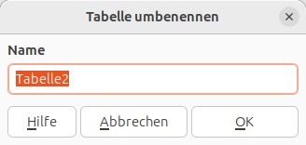Abbildung 5: Tabelle umbenennen
Durch das Verschieben der Tabelle (siehe Tabelle verschieben/kopieren) kann der Name der Tabelle ebenfalls im gleichen Zug geändert werden.

Tabelle ausblenden/einblenden
Eine Tabelle wird ausgeblendet
- Im Kontextmenü einer Tabelle oder dem freien Bereich (in Abbildung 1 rechts) mit Tabelle ausblenden oder
- im Menü mit Tabelle > Tabelle ausblenden.
Die Zellen darin sind weiterhin vorhanden und können referenziert werden, sie sind nur nicht sichtbar. Eine einzige oder die letzte sichtbare Tabelle eines Tabellendokuments kann nicht ausgeblendet werden.
Eine zuvor ausgeblendete Tabelle wird wieder eingeblendet
- Im Kontextmenü einer Tabelle oder dem freien Bereich (Abbildung 1 auf Seite 6, rechts) mit Tabelle einblenden oder
- im Menü mit Tabelle > Tabelle einblenden.
Im Dialog Tabelle einblenden wählen Sie die Tabelle oder auch mehrere ausgeblendete Tabellen in der Liste Ausgeblendete Tabellen.

Tabelle löschen
Die aktuell ausgewählte Tabelle wird gelöscht
- Im Kontextmenü einer Tabelle oder dem freien Bereich (in Abbildung 1 rechts) mit Tabelle löschen oder
- im Menü mit Tabelle > Tabelle löschen.
Sofern Zellen darin belegt sind, erscheint zuvor eine Abfrage.
Die Zellen darin sind nach dem Löschen nicht mehr vorhanden, auf sie kann nicht mehr verwiesen werden. Noch vorhandene Bezüge in anderen Tabellen werden mit #BEZUG! gekennzeichnet.
Eine einzige oder die letzte sichtbare Tabelle eines Tabellendokuments kann nicht gelöscht werden. Eine ausgeblendete Tabelle muss eingeblendet werden, bevor sie gelöscht werden kann.

Tabellenstruktur schützen
Die Tabellenstruktur kann unabhängig vom Inhalt der Tabellen oder dem ganzen Dokument gegen Veränderung geschützt werden. Damit wird das Hinzufügen, Löschen, Verschieben und Umbenennen von Tabellen verhindert. Die Bearbeitung der Zellen ist weiterhin möglich, der Schutz der Tabellenstruktur dient nicht dem Schutz der Daten.
Mit Extras > Tabellenstruktur schützen öffnet sich der Dialog Tabellenstruktur schützen, geben Sie ein Kennwort ein und wiederholen Sie das Kennwort, ein Balken zeigt die Sicherheit des Kennworts an. Die Struktur kann auch ohne Angabe eines Kennworts geschützt werden. So werden versehentliche Änderungen verhindert.
Um den Schutz der Struktur wieder zu aufzuheben, wählen Sie erneut Extras > Tabellenstruktur schützen, wurde ein Kennwort vergeben, so wird es hier abgefragt.

Zellen referenzieren

Zellen im Tabellendokument
Auf Zellen in der gleichen Tabelle und auf Zellen in anderen Tabellen des Tabellendokuments können Sie verweisen, indem Sie direkt die Formel über die Tastatur eingeben oder die Formel mithilfe der Maus erzeugen.

Formel zum Zellverweis
Eine Formel mit Verweis innerhalb einer Tabelle besteht aus einem Gleichheitszeichen und der Zelladresse im einfachsten Fall z. B. =F3. Zum Verweis in eine andere Tabelle des Tabellendokuments besteht die Formel aus dem Gleichheitszeichen, dem Namen der Tabelle mit vorangestelltem Dollarzeichen und durch einen Punkt getrennt der Zelladresse, z. B. =$Tabelle2.B7 oder =$'Busse+Bahnen'.F3. Der Tabellenname muss in einfache Anführungszeichen eingeschlossen werden, wenn er Leerzeichen oder Sonderzeichen enthält. Wird die Zelle ohne Dollarzeichen angegeben, ist dies ein relativer Bezug, mit Dollarzeichen (z. B. =$F$3) ist es ein absoluter Bezug. Die Formeln und die unterschiedlichen Arten der Bezüge sind im Calc Handbuch Kapitel 8 – Formeln und Funktionen im Abschnitt Formeln erklärt.

Zellen zum Verweis mit der Maus auswählen
Um einen Zellverweis mithilfe der Maus anzulegen,
- wählen Sie die Zelle aus, in der der Verweis entstehen soll,
    - klicken Sie auf Formel in der Rechenleiste oder
    - geben Sie ein Gleichheitszeichen = in die Zelle ein oder
    - geben Sie ein Gleichheitszeichen = in die Eingabezeile ein
und
    - klicken Sie nun in der gleichen Tabelle auf die zu verweisende Zelle oder
    - klicken Sie auf eine andere Tabelle in der Tabellenauswahlleiste und darin auf die zu verweisende Zelle und
- betätigen Sie die Eingabetaste oder klicken Sie auf Übernehmen in der Rechenleiste.
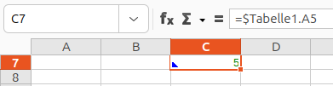Abbildung 6: Zellverweis
Die Zelle enthält nun die Formel mit dem Zellverweis (Abbildung 6).

Zellen in anderen Tabellendokumenten
Auch Zellen in anderen Tabellendokumenten können referenziert werden. Entsprechend wie bei Verweisen innerhalb eines Dokuments kann die Formel über die Tastatur eingeben oder mithilfe der Maus erzeugt werden.

Formel zum Zellverweis
In der Formel zum Zellverweis in ein anderes Tabellendokument wird zusätzlich zum Zellverweis im Tabellendokument (siehe oben)
- file:/// und der Dateiname mit absolutem Pfad in einfache Anführungszeichen ' eingeschlossen und
- ein Rautezeichen # vorangestellt,
z. B.: ='file:///home/micha/LibreOffice/Busse+Bahnen.ods'#$Tram.D5
- Hinweis
Der Verweis auf eine Datei auf dem gleichen Rechner enthält drei Schrägstriche ///, während der Verweis auf einen Internet-Hyperlink (siehe unten Hyperlinks) zwei Schrägstriche // enthält.

Zellen zum Verweis mit der Maus auswählen
Um mithilfe der Maus einen Zellverweis in ein anderes Tabellendokument anzulegen, öffnen Sie mit Calc auch das Tabellendokument, das die zu verweisende Zelle enthält.
- Wählen Sie die Zelle aus, in der der Verweis entstehen soll,
    - klicken Sie auf Formel in der Rechenleiste oder
    - geben Sie ein Gleichheitszeichen = in die Zelle ein oder
    - geben Sie ein Gleichheitszeichen = in die Eingabezeile ein,
- wechseln Sie zu dem Fenster mit der zu verweisende Zelle,
- klicken Sie nun falls nötig auf die gewünschte Tabelle in der Tabellenauswahlleiste und klicken auf die zu verweisende Zelle und
    - betätigen Sie die Eingabetaste oder
    - wechseln Sie zurück zu dem Fenster, in dem der Verweis entstehen soll, und klicken Sie in der Rechenleiste auf Übernehmen .

Hyperlinks
Mit Hyperlinks springen Sie in Calc innerhalb eines Tabellendokuments zu einer anderen Stelle, zu ausgewiesenen Stellen eines anderen Tabellendokuments oder zu Webseiten im Internet.
Hyperlinks sind in Calc als Text in einer Zelle oder als Schaltfläche angelegt (siehe beide Beispiele links in Abbildung 8 auf Seite 14). Ein Schaltflächen-Hyperlink ist ein Formularsteuerelement, es kann im Entwurfsmodus durch einen Rechtsklick auf die Schaltfläche verankert oder positioniert werden. Weitere Informationen zu Formularen finden Sie im Writer Handbuch Kapitel 18 – Formulare.
Hyperlinks können sehr einfach durch AutoKorrektur in der Zelle, komfortabel mit dem Navigator oder mit detaillierten Einstellmöglichkeiten im Dialog Hyperlink angelegt und damit auch bearbeitet werden.

Hyperlink öffnen
In Extras > Optionen > LibreOffice > Sicherheit unter Sicherheitsoptionen und -warnungen wird im Dialog unter Optionen eingestellt, dass [Strg] beim Klicken gedrückt halten, um Hyperlinks zu folgen erforderlich ist.
Ein Text-Hyperlink öffnet sich dann beim Klicken auf den Hyperlink nur mit gedrückter Strg-Taste, andernfalls Klicken Sie einfach mit der linken Maustaste auf den Hyperlink.
Wird der Text der Zelle bearbeitet öffnet sich der Hyperlink unabhängig davon beim Klick mit der rechten Maustaste im Kontextmenü mit Hyperlink öffnen.
Um einen Schaltflächen-Hyperlink zu öffnen, muss der Formularentwurfsmodus durch Klicken auf die Schaltfläche Entwurfsmodus  in der Symbolleiste Formularsteuerelemente oder Formularentwurf deaktiviert sein. Klicken Sie dann mit der linken Maustaste auf die Schaltfläche.

Absolute und relative Hyperlinks
Ein absoluter Hyperlink verweist von beliebiger Position aus zum Ziel, ein relativer Hyperlink verweist vom aktuellen Dokument bzw. Ordner aus ans Ziel.
Ein absoluter Link funktioniert nicht mehr, wenn das Ziel verschoben wird. Er funktioniert jedoch weiterhin, wenn das aktuelle Dokument verschoben wird.
Ein relativer Link funktioniert nicht mehr, wenn das aktuelle Dokument verschoben, das Zieldokument jedoch nicht mit verschoben wird – oder umgekehrt. Werden zwei miteinander verknüpfte Tabellendokumente im selben Ordner gemeinsam verschoben, funktionieren relative Hyperlinks zueinander darin weiterhin, absolute jedoch nicht.
Wie Calc die Hyperlinks speichert, wählen Sie in Extras > Optionen > Laden/Speichern > Allgemein unter Speichern mit
- URLs relativ zum Dateisystem speichern bei Verweisen auf das Dateisystem und
- URLs relativ zum Internet speichern bei Verweisen auf das Internet,
ist das Häkchen gesetzt wird relativ gespeichert, ist es nicht gesetzt wird absolut gespeichert (URL: Uniform Resource Locator). Verwenden Sie für Verknüpfungen ins Internet vorzugsweise absolute Verknüpfungen, für lokale Dateien relative Verknüpfungen (Abbildung 7).
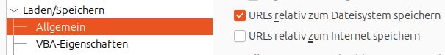Abbildung 7: Extras > Optionen > Laden/Speichern > Allgemein - Speichern URLs
Wird eine Datei für eine Website als HTML exportiert, sollten Verknüpfungen darin relativ sein und die darin verwendeten Zieldateien in der gleichen Dateistruktur auf dem Webserver abgelegt werden.
Calc zeigt einen Hyperlink in der Zelle und im Tooltip immer mit absolutem Pfad an, auch wenn ein relativer Hyperlink gespeichert wurde. Die Anzeige wird angepasst, wenn das Tabellendokument an einer anderen Stelle geöffnet wird.

Hyperlink einfügen mit AutoKorrektur
Aktivieren Sie unter Extras > AutoKorrektur-Optionen im Tab Optionen URL erkennen.
Geben Sie dann eine Webadresse (URL), die als Hyperlink verwendet werden kann, als Text in eine Zelle ein, erstellt Calc den Hyperlink. Die Webadresse muss dazu mit http://, ftp oder www. beginnen. libreoffice.org ohne Präfix wird nicht als Hyperlink erkannt. Der Hyperlink wird mit Standardeinstellungen angelegt und kann nachträglich weiter bearbeitet werden (siehe Hyperlink bearbeiten).

Hyperlink einfügen mit Navigator
Öffnen Sie den Navigator mit Ansicht > Navigator, mit der Taste F5 oder in der Seitenleiste mit Strg+F5 (Seitenleiste in Abbildung 8 rechts).
Im Navigator wird unten das Tabellendokument mit dem Ziel ausgewählt, im Beispiel ist es Busse+Bahnen-destatis (es ist inaktiv, da es dabei nicht den Eingabefokus hat). Mit Klicken+Ziehen des Sprungziels aus dem Auswahlbereich des Navigator auf eine Zelle wird ein Text-Hyperlink direkt an dieser Stelle eingefügt. Das Sprungziel kann eine Tabelle, ein Datenbereich oder ein Bereichsname sein. Ein Bereichsname muss im Zieldokument zuvor mit Tabelle > Benannte Bereiche > Festlegen bzw. ein Datenbereich mit Daten > Bereich festlegen angelegt worden sein. Der Hyperlink wird mit Standardeinstellungen angelegt und kann nachträglich weiter bearbeitet werden (siehe Hyperlink bearbeiten).
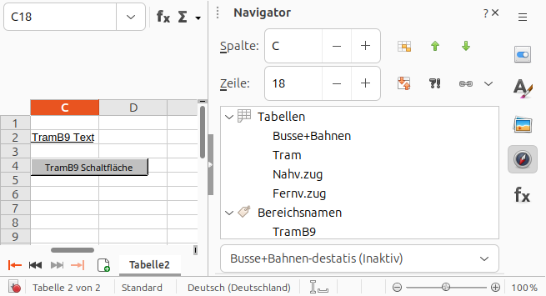Abbildung 8: Hyperlink als Text und als Schaltfläche und Ansicht Navigator

Hyperlink einfügen mit Dialog
Im Dialog Hyperlink können beim Einfügen und auch beim Bearbeiten eines Hyperlinks weiter gehende Einstellungen gewählt werden.
Um einen Hyperlink in eine Tabellenzelle einzufügen markieren Sie die Zelle und
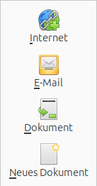Abbildung 9:
Hyperlink Kategorien
- wählen Sie Einfügen > Hyperlink,
- klicken Sie in der Symbolleiste Standard auf  Hyperlink einfügen oder
- drücken Sie Strg+K,
es öffnet sich der Dialog Hyperlink.
Wählen Sie links (siehe Abbildung 9) eine der Kategorien
- Internet – Hyperlink zu einer Webseite,
- E-Mail – Hyperlink zu einer E-Mail-Adresse,
- Dokument – Hyperlink zu einem vorhandenen Dokument oder einem Ziel innerhalb eines Dokuments oder
- Neues Dokument – Erstellt ein neues Dokument, auf das der neue Link verweist.
Rechts wählen Sie die Einstellungen abhängig von der Kategorie und Weitere Einstellungen für alle Kategorien:

Internet
- URL – die Adresse der Webseite, z. B. http://de.libreoffice.org/.
Die Eingabe von de.libreoffice.org wird um den Präfix ergänzt.

E-Mail
- Empfänger – der Empfänger-Adresse der E-Mail. Mit der Auswahl  Datenquellen können dort hinterlegte Empfänger ausgewählt werden, siehe Datei > Assistenten > Adressdatenquelle
- Betreff – der Betreff („subject“) der E-Mail
Beim Öffnen des Hyperlinks werden diese Daten dem im Betriebssystem festgelegten Programm zum Mailversand übergeben.

Dokument
siehe Beispiel in Abbildung 10 auf Seite 16
- Pfad – tragen Sie den Namen mit dem Pfad für das neue Dokument in das Feld ein, mit  Datei öffnen kann das Dokument mit dem Dateibrowser ausgewählt werden; wird kein Pfad eingetragen, liegt das Sprungziel im aktuellen Dokument
- Sprungziel (optional) – ein Ziel innerhalb des Dokuments kann als Text angegeben werden
-  Sprungziel im Dokument – aus einer Liste kann kann ein Sprungziel ausgewählt werden, das in dem in Pfad gewählten Dokument enthalten ist.
Sprungziel kann eine Tabelle, ein Datenbereich oder ein Bereichsname sein. Ein Bereichsname muss im Zieldokument zuvor mit Tabelle > Benannte Bereiche > Festlegen bzw. ein Datenbereich mit Daten > Bereich festlegen angelegt worden sein (siehe Calc oder Microsoft Tabellendokument auf Seite 19).

Neues Dokument
- Sofort bearbeiten oder Später bearbeiten – das Dokument wird sogleich angelegt,
mit Sofort bearbeiten wird auch ein LibreOffice Fenster zum Bearbeiten geöffnet
- Datei – tragen Sie den Namen mit dem Pfad für das neue Dokument in das Feld ein, mit  Pfad auswählen kann der Dateibrowser dafür verwendet werden
- Dateityp – es kann ein Textdokument, ein Tabellendokument, eine Präsentation, eine Zeichnung, eine Formel (ein LibreOffice Math Dokument), ein XML-Formulardokument oder ein Globaldokument (ein Container für einzelne LibreOffice Writer-Dateien) angelegt werden

Für alle Kategorien
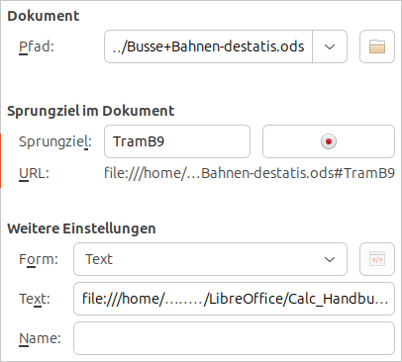Abbildung 10: Dialog Hyperlink Dokument und Weitere Einstellungen
unter Weitere Einstellungen (siehe Abbildung 10 unten) können Sie dort für alle Kategorien Vorgaben machen:
- Form – die Auswahl, ob ein Text-Hyperlink oder ein Schaltflächen-Hyperlink angelegt wird (Beispiele siehe links in Abbildung 8 auf Seite 14)
    - Text: der Hyperlink wird als Zellinhalt angelegt, Text ist als Zellinhalt zu sehen, oder
    - Schaltfläche: es wird ein Formularsteuerelement angelegt, das mit Text beschriftet ist
- Text – wählbarer Text, der in der Zelle oder auf der Schaltfläche zu sehen ist (wird das Feld leer gelassen, dann wird die URL bzw. der Pfad des Hyperlink eingetragen, jedoch bei Änderungen nicht aktualisiert)
- Name – wird als NAME-Tag in den Hyperlink eingefügt

Hyperlink bearbeiten
Der Dialog Hyperlink (siehe Hyperlink einfügen mit Dialog) kann zur Änderung von Einstellungen erneut aufgerufen werden. Das öffnen des Dialogs ist für Text-Hyperlinks und Schaltflächen-Hyperlinks unterschiedlich.

Text-Hyperlink
Die Zelle eines Text-Hyperlink muss zunächst ausgewählt werden, dies ist jedoch wie das Hyperlink öffnen (siehe Hyperlink öffnen) von den Einstellungen in Extras > Optionen > LibreOffice > Sicherheit abhängig. Unter Sicherheitsoptionen und -warnungen wird dort im Dialog unter Optionen eingestellt, ob [Strg] beim Klicken gedrückt halten, um Hyperlinks zu folgen erforderlich ist.
Ist diese Einstellung gewählt, können Sie die Zelle oder die Schaltfläche durch einfachen Klick darauf auswählen.
Ist die Einstellung [Strg] beim Klicken gedrückt halten... nicht gewählt, muss die Zelle oder Schaltfläche auf andere Weise ausgewählt werden:
- Wählen Sie eine benachbarte Zelle aus und verschieben Sie die Auswahl mit den Pfeiltasten auf den Text-Hyperlink.
- Klicken Sie mit der rechten Maustaste auf die Zelle und klicken dann neben das Kontextmenü oder drücken Sie die Esc-Taste.
Nachdem die Zelle ausgewählt wurde, öffnet sich der Dialog durch
- Einfügen > Hyperlink,
- klick in der Symbolleiste Standard auf Hyperlink einfügen oder
- drücken der Taste Strg+K.
Wird der Text der Zelle bearbeitet (z. B. durch Doppelklick oder Klicken in die Eingabezeile), kann der Dialog Hyperlink unabhängig davon beim Klick mit der rechten Maustaste im Kontextmenü mit Hyperlink bearbeiten geöffnet werden.

Schaltflächen-Hyperlink
Um einen Schaltflächen-Hyperlink zu bearbeiten, muss der Formularentwurfsmodus durch Klicken auf die Schaltfläche Entwurfsmodus in der Symbolleiste Formularsteuerelemente oder Formularentwurf aktiviert sein.
Der Dialog Hyperlink öffnet sich dann durch Klick auf die Schaltfläche und
- Einfügen > Hyperlink,
- klick in der Symbolleiste Standard auf Hyperlink einfügen oder
- drücken der Taste Strg+K.
Deaktivieren Sie den Formularentwurfsmodus nach der Bearbeitung, damit die Schaltfläche aktiv ist.

Farbe von Verknüpfungen
Die Farbe von Text-Hyperlinks können Sie unter Extras > Optionen > LibreOffice > Aussehen im Abschnitt Anpassungen einstellen, wählen Sie in der Liste Unbesuchte Verknüpfungen und Besuchte Verknüpfungen aus und setzen jeweils die Farbe anstelle Automatisch. Diese Einstellung wirkt nicht nur für Calc sondern für alle Komponenten von LibreOffice.

Hyperlink entfernen
Um einen Text-Hyperlink zu entfernen, wählen Sie ihn aus, um einen Schaltflächen-Hyperlink zu entfernen, muss der Formularentwurfsmodus aktiviert sein (siehe jeweils dazu Hyperlink bearbeiten).
Wählen Sie dann
- Bearbeiten > Ausschneiden oder
- Ausschneiden in der Symbolleiste Standard oder
- drücken die Rücktaste oder Entf-Taste
oder klicken mit der rechten Maustaste auf den Hyperlink und wählen im Kontextmenü Ausschneiden.
Wird die Zelle eines Text-Hyperlink bearbeitet (z. B. durch Doppelklick oder Klicken in die Eingabezeile) kann durch Klick mit der rechten Maustaste im Kontextmenü und Hyperlink entfernen der Hyperlink entfernt und der Text beibehalten werden.

Externe Verknüpfungen
Daten aus einer HTML-, Calc-, CSV- (Comma-Separated Values) oder Microsoft Excel-Datei können als Verknüpfung („Link“) in ein Calc Tabellendokument eingefügt werden. Eine Kopie der Daten wird in das Dokument übernommen, abhängig von den Einstellungen werden die Daten beim Öffnen des Dokuments oder auf Anforderung aktualisiert. Je nach dem Umfang und dem Ort der verknüpften Daten kann die Aktualisierung einige Sekunden oder sogar Minuten benötigen.
Andere Wege, externe Daten zu integrieren sind in den Abschnitten Registrierte Datenquellen und Objekte einbetten beschrieben.
Eine externe Verknüpfung wird mit dem Dialog Externe Daten oder über den Navigator eingefügt.

Dialog Externe Daten
Wählen Sie die linke obere Ecke des Bereichs aus, in den die Daten eingefügt werden sollen und öffnen Sie den Dialog Externe Daten per Menü Tabelle > Externe Verknüpfungen.
Geben Sie in URL der externen Datenquelle (siehe Abbildung 12 oben) die URL einer Datei im Internet oder den Pfad und Namen einer lokalen Datei ein oder wählen Sie eine Datei in der Liste der zuletzt geöffneten Dateien, betätigen Sie danach die Eingabe-Taste, um die Daten abzurufen. Oder wählen Sie mit Durchsuchen eine lokale Datei.
Im nächsten Schritt werden die Daten abhängig vom Datentyp ausgewählt.

HTML
Calc verwendet einen Importfilter für Webseitenabfragen, sodass Sie Tabellen aus HTML-Dokumenten einfügen können.
Wenn Sie eine HTML-Datei als Datenquelle ausgewählt haben, zeigt Calc den Dialog Importoptionen an (Abbildung 11). In diesem Dialog können Sie die Importsprache der Website auswählen. Wählen Sie Automatisch, damit Calc die Daten direkt importiert oder wählen Sie bei Benutzerdefiniert in der Liste eine der verfügbaren Sprachen. Sie können einstellen, dass Calc beim Import weitere Zahlen wie beispielsweise Datumsangaben oder Zahlen in wissenschaftlicher Schreibweise erkennt.
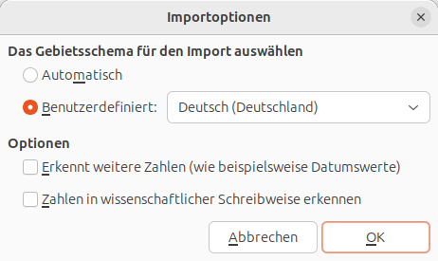Abbildung 11: HTML Importoptionen
Unter Verfügbare Tabellen/Bereiche des Dialogs Externe Daten wird HTML_all, HTML_tables und weitere benannte und nummerierte Einträge HTML_... aufgelistet. Um die gewünschten Daten zu identifizieren siehe Datenbereich einer Tabelle in HTML finden.

CSV-Datei
Wenn Sie eine CSV-Datei als Datenquelle ausgewählt haben, zeigt Calc den Dialog Textimport an. Wählen Sie Zeichensatz, die Sprache, das verwendete Trennzeichen und Weitere Optionen, siehe hierzu Öffnen von CSV-Dateien in Calc Handbuch Kapitel 1 – Einführung.
Unter Verfügbare Tabellen/Bereiche des Dialogs Externe Daten wird dann CSV_all aufgelistet.

Calc oder Microsoft Tabellendokument
Daten, die mit einer externen Verknüpfung aus einem Calc Tabellendokument eingefügt werden sollen, müssen im Quelldokument zuvor als Bereichsname mit Tabelle > Benannte Bereiche > Festlegen festgelegt worden sein. In Excel muss ebenfalls ein Name für den Bereich vergeben worden sein.
Wenn Sie eine Calc- oder Microsoft Excel-Datei als Datenquelle ausgewählt haben, füllt Calc den Bereich Verfügbare Tabellen/Bereiche im Dialog Externe Daten mit den in der Quelldatei definierten Bereichen (siehe Beispiel in Abbildung 12).
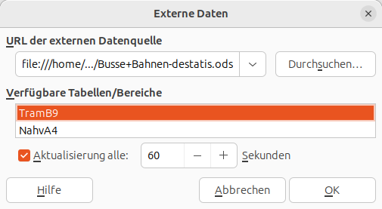Abbildung 12: Dialog Externe Daten

Daten einfügen
Im Dialog Externe Daten werden unter Verfügbare Tabellen/Bereiche (siehe Abbildung 12) die verlinkbaren Daten angezeigt, klicken Sie auf die zu verlinkenden Daten, halten Sie dabei Strg gedrückt, um mehrere Einträge auszuwählen.
Wählen Sie falls gewünscht mit Aktualisierung in Sekunden (bis zu ca. 27 Stunden), wie oft die Daten aktualisiert werden, während das Tabellendokument geöffnet ist.
Mit dem Klick auf OK werden die Daten verknüpft. Im Navigator werden sie nun unter Verknüpfte Bereiche angezeigt und in Bearbeiten > Verknüpfungen zu externen Daten aufgeführt.

Navigator
Der Navigator wird angezeigt
- als Fenster mit Ansicht > Navigator oder mit F5, oder
- in der Seitenleiste mit Ansicht > Seitenleiste mit Auswahl des  Navigator in der Registerleiste oder mit Alt+4,
siehe Calc Handbuch Kapitel 1 – Einführung.
Um externe Daten mit dem Navigator einzufügen, muss zunächst das Quelldokument, aus dem Sie die externen Daten einfügen wollen, mit Calc geöffnet werden. Mit einer URL adressierte Daten aus dem Internet können daher mit dem Navigator nicht eingefügt werden.
Ein Bereichsname muss in einem Quelldokument zuvor mit Tabelle > Benannte Bereiche > Festlegen angelegt worden sein, beim Öffnen einer HTML-Datei geschieht dies automatisch.
Wechseln Sie dann zurück zu dem Dokument, in das Sie die Verknüpfung einfügen wollen.
Im Navigator (Abbildung 13) wählen Sie unten im Auswahlfeld das Quelldokument aus (es ist inaktiv, da es dabei nicht den Eingabefokus hat), im Auswahlbereich werden nun die verfügbaren Daten angezeigt. Wählen Sie oben (oder im Kontextmenü im Auswahlbereich) den Ziehmodus Als Verknüpfung einfügen, das Symbol daneben zeigt den eingestellten Ziehmodus an. Klappen Sie die betreffende Kategorie, z. B. Bereichsnamen, auf und klicken+ziehen Sie die gewünschten Daten aus dem Navigator in den Arbeitsbereich. Die externen Daten werden mit Standardeinstellungen angelegt und können nachträglich weiter bearbeitet werden.
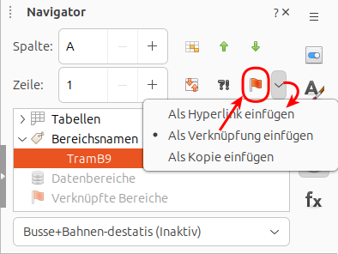Abbildung 13: Externe Daten einfügen im Navigator

Datenbereich einer Tabelle in HTML finden
Die unter Verfügbare Tabellen/Bereiche des Dialogs Externe Daten sichtbaren Einträge HTML_... einer Webseite sind häufig nicht aussagekräftig benannt. Um eine bestimmte Tabelle zu identifizieren, öffnen Sie die HTML-Datei in Calc (dazu müssen Sie sie ggf. herunterladen) und
- wählen im Namensfeld der Eingabezeile den Bereich aus oder
- doppelklicken Sie auf einen Bereichsnamen im Navigator,
der Bereich wird dadurch im Arbeitsbereich markiert, siehe Abbildung 14.
Sie können auch die gewünschte Tabelle im Arbeitsbereich exakt markieren, dann wird der Name des Bereichs automatisch im Namensfeld der Eingabezeile angezeigt.
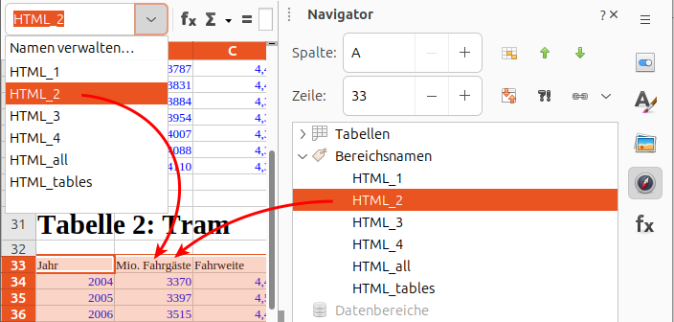Abbildung 14: Datenbereich in HTML finden

Verknüpfungen bearbeiten und aktualisieren
Mit Bearbeiten > Verknüpfungen zu externen Dateien werden im Dialog Verknüpfungen bearbeiten die im Tabellendokument enthaltenen externen Verknüpfungen aufgelistet. Mit Ändern oder einem Doppelklick darauf kann der Dialog Externe Daten geöffnet und damit Einstellungen geändert werden, mit Lösen kann die Verknüpfung entfernt werden.
Ebenfalls unter Bearbeiten > Verknüpfungen zu externen Dateien können die Externen Daten mit Aktualisieren manuell aktualisiert, d. h. erneut von der Quelldatei abgerufen werden.
Die Verknüpfungen werden beim Öffnen der Datei automatisch aktualisiert, wenn unter Extras > Optionen > LibreOffice Calc > Allgemein in Verknüpfungen beim Laden aktualisieren Immer (von vertrauenswürdigen Orten) oder Auf Nachfrage gewählt wird, mit der Auswahl Nie wird nur manuell aktualisiert.
Um vertrauenswürdige Orte festzulegen, öffnen Sie in Extras > Optionen > LibreOffice > Sicherheit mit Makrosicherheit den Tab Vertrauenswürdige Quellen. Die vertrauenswürdigen Ordner werden bei Vertrauenswürdige Speicherorte aufgelistet. Um einen weiteren Ordner hinzuzufügen, klicken Sie Hinzufügen.

Registrierte Datenquellen
In LibreOffice können Datenbanken als Datenquellen registriert werden, damit wird festgelegt wo sich die Daten befinden und in welcher Form sie vorliegen. Viele verschiedene Datenformate können damit verarbeitet werden. Eine registrierte Datenbank kann so in allen Komponenten von LibreOffice benutzt werden.

Datenquellen registrieren
Eine LibreOffice Base Datenbank im ODB-Format (.odb) kann unter Extras > Optionen > LibreOffice Base > Datenbanken mit Neu registriert werden. Die Datenbankdatei wird durch Eingabe von Pfad und Dateiname oder mit Durchsuchen gewählt, ggf. der vorgeschlagene Registrierte Name angepasst und mit OK übernommen.
Datenbanken in anderen Formaten können unter Datei > Neu > Datenbank mit dem Datenbank-Assistenten geöffnet werden. Wählen Sie Verbindung zu einer bestehenden Datenbank herstellen, öffnen Sie im nächsten Schritt die Datenbank, wählen Sie dabei Ja, die Datenbank soll angemeldet werden, wählen nicht Die Datenbank zum Bearbeiten öffnen und speichern sie unter einem neuen Namen. Eine Kopie der Datenbank wird im ODB-Format angelegt, die ursprüngliche Datenbank wird nicht verändert.

Datenquellenansicht
Datenquellen können in Calc mit Ansicht > Datenquellen oder mit Umschalt+Strg+F4 angezeigt werden, die Datenquellenansicht öffnet sich oberhalb des Arbeitsbereichs (Abbildung 15, Beispiel_Kalender.odb von https://www.familiegrosskopf.de/).
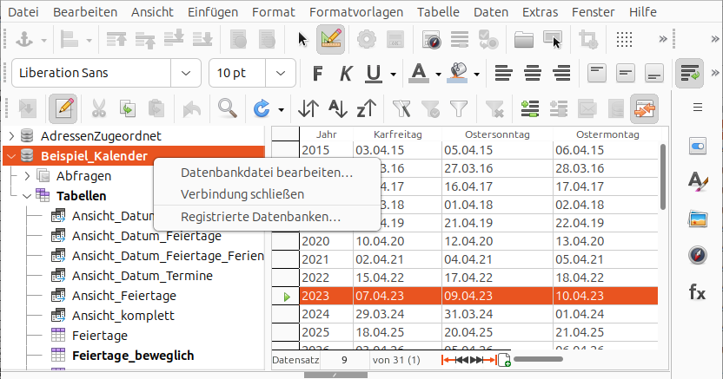Abbildung 15: Datenquellenansicht
Die Baumansicht links listet alle registrierten Datenquellen auf, mit einem Klick auf das Symbol links oder mit einem Doppelklick können Abfragen und Tabellen auf- und zugeklappt werden, mit einem Klick auf die Elemente werden im Fenster rechts die Datensätze angezeigt, mit den Feldern in der Leiste darunter kann in den Datensätzen navigiert werden. Die Datenbank wird dabei geöffnet und ist durch eine .lck-Datei (steht für Lock) gesperrt. Im Kontextmenü der jeweiligen Datenquelle kann mit Verbindung schließen die Datenbank geschlossen werden.
Mit den Symbolen der Symbolleiste Tabellenansicht am oberen Rand der Datenquellenansicht kann man die Daten bearbeiten, sortieren, filtern und kopieren und die Baumansicht aus- und einblenden.
Das Fenster kann am unteren Rand in der Größe verändert und mit einem Klick auf den grauen Balken aus- und wieder eingeblendet werden.
Datensätze in den registrierten Datenquellen können in dieser Ansicht bearbeitet, hinzugefügt und gelöscht werden. Beachten Sie dabei, dass in einem Datensatz Pflichtfelder enthalten sein können. Alternativ kann die Datenbank durch einen Rechtsklick und Datenbankdatei bearbeiten mit LibreOffice Base bearbeitet werden. Siehe hierzu Base Handbuch Kapitel 1 – Einführung in Base und weitere Handbücher zu Base.

Datensätze kopieren
In der Datenquellenansicht können einzelne oder mehrere Zeilen (Datensätze) markiert und in die Calc-Tabelle eingefügt werden.
Markieren Sie die gewünschte Zeile mit einem Klick auf das Feld links, sie wird damit hervorgehoben (in Abbildung 15 die Zeile „2023 …“). Mehrere Zeilen können mit Umschalt+Klick markiert, einzelne Zeilen mit Strg+Klick hinzugefügt und entfernt werden. Ein Klick auf die linke obere Ecke markiert alle Zeilen.
Klicken+Ziehen Sie von dem Feld links der Zeile zu der Zelle in der Calc-Tabelle, an der die Daten eingefügt werden sollen. Oder Sie markieren in der Calc-Tabelle die linke obere Ecke des Zellbereichs, in den die Daten eingefügt werden sollen, und klicken auf das Symbol Daten in Text in der Symbolleiste Tabellenansicht. Die markierten Felder der Datenbank werden dort in die Calc-Tabelle eingefügt, die Spaltenköpfe werden mit übernommen.
Der Inhalt eines einzelnen Felds, das nicht in Bearbeitung ist, kann ebenfalls mit Klicken+Ziehen in eine Zelle der Calc-Tabelle kopiert werden.

Datenfelder in Formulare übernehmen
Sie können Felder der Datenbank in Formulare der Calc-Tabelle einfügen, sodass dann Datensätze der Datenbank angezeigt und bearbeitet werden können.
Klicken+Ziehen Sie hierfür eine Spaltenüberschrift der Datenquelle (den Feldnamen) in Ihre Tabelle. Damit wird ein Formular für den Datensatz erstellt. Sie können mehrere Feldnamen in ihre Tabelle platzieren.
Schließen Sie mit Ansicht > Datenquellen oder Umschalt+Strg+F4 die Datenquellenansicht, speichern Sie das Tabellendokument und ändern Sie die Datei mit Bearbeiten > Bearbeitungsmodus oder Umschalt+Strg+M in nur-lesen. Laden Sie das Dokument neu mit Datei > Neu laden. Alle Formulare enthalten nun den jeweiligen Feldinhalt aus dem ersten Datensatz. In der Symbolleiste Formularnavigation (Ansicht > Symbolleisten > Formularnavigation) unter dem Arbeitsbereich kann nun zwischen den Datensätzen navigiert werden (Abbildung 16). Sie können die Datensätze in den Formularen bearbeiten, die Änderungen werden mit Datensatz Speichern der Symbolleiste Formularnavigation in die Datenbank geschrieben.
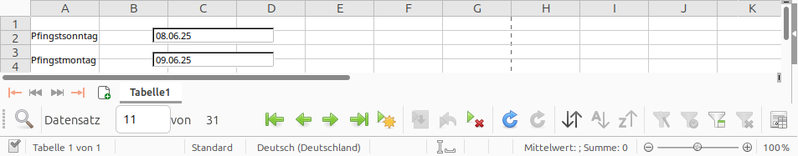Abbildung 16: Datenfelder in Formularen und Symbolleiste Formularnavigation
In einem Datensatz können Pflichtfelder enthalten sein, dies muss bei den eingefügten Datenfeldern zwingend berücksichtigt werden, da es ansonsten zu Fehlern bei der Verwendung der Felder kommt, wenn Datensätze eingefügt werden.

Objekte einbetten
In den mit LibreOffice erstellten Dokumenten können andere Dokumente eingebettet werden, eine solche Verbindung einzufügen geschieht in allen Komponenten von LibreOffice ähnlich. Es werden die Protokolle OLE und DDE verwendet, die von Microsoft stammen.
Objekt-Verknüpfung und -Einbettung (engl. Object Linking and Embedding, OLE, vgl. https://de.wikipedia.org/wiki/Object_Linking_and_Embedding) ist ein Objektsystem und Protokoll, mit dem in ein Dokument ein anderes Dokument als OLE-Objekt eingefügt werden kann. Das OLE-Objekt kann direkt in dem Dokument bearbeitet werden, in dem es eingefügt wurde.
Ein Vorläufer von OLE ist der dynamische Datenaustausch (engl. Dynamic Data Exchange, DDE, vgl. https://de.wikipedia.org/wiki/Dynamic_Data_Exchange). Ein DDE-Objekt kann nicht an der Stelle bearbeitet werden, an der es eingefügt wurde, jedoch wird der eingefügte Inhalt aktualisiert, wenn das Objekt selbst geändert wurde. DDE ist aus Sicherheitsgründen nicht mehr über Rechnergrenzen hinweg möglich.

Object Linking and Embedding (OLE)

Einfügen
Mit Einfügen > OLE-Objekt > OLE-Objekt können Sie ein OLE-Objekt im Dialog OLE-Objekt einfügen.
- Wählen Sie Neu erstellen (Abbildung 17 links) und wählen den Objekttyp aus der Liste. Ein OLE-Objekt wird in das Dokument eingebettet und kann direkt bearbeitet werden. Das Dokument wird dadurch um die Größe des eingebetteten Objekts größer.
- Wählen Sie Aus Datei erstellen (Abbildung 17 rechts) und wählen mit Suchen eine vorhandene Datei. Ohne weitere Option wird die Datei kopiert und als OLE-Objekt ebenfalls in das Dokument eingebettet.
Ein aus einer Datei erstelltes OLE-Objekt kann stattdessen durch Mit Datei verknüpfen als Verknüpfung zu dieser Datei eingefügt werden, siehe hierzu Verknüpfungen aktualisieren, ändern und lösen.
Sie können Als Symbol anzeigen wählen, ein dem Objekttyp entsprechendes Symbol wird anstelle des Inhalts des OLE-Objekts angezeigt.
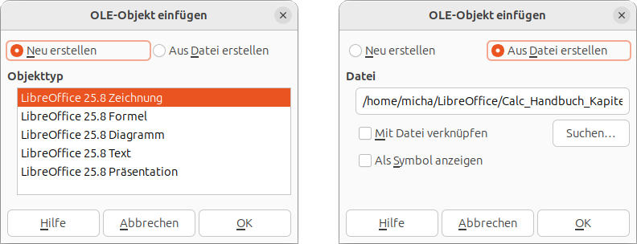Abbildung 17: OLE-Objekt einfügen - Neu erstellen oder Aus Datei erstellen
Da in Windows auch andere Programme OLE unterstützen, können bei Neu erstellen mit der Auswahl Weitere Objekte (Abbildung 18 links) auch Dateien in den Formaten dieser Programme eingefügt werden, i.W. sind das Programme von Microsoft. Im Dialog Objekt einfügen (Abbildung 18 rechts) wird der Dateityp eines neuen Objekts oder eine vorhandene Datei gewählt.
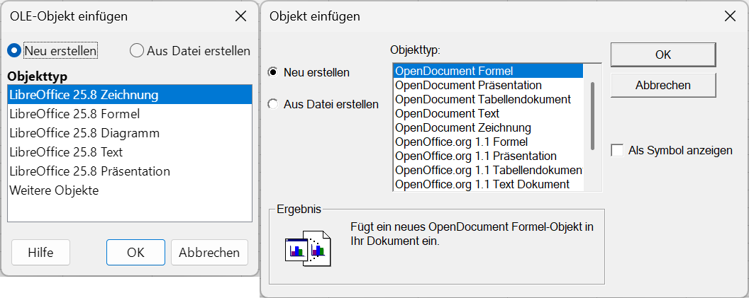Abbildung 18: OLE-Objekt einfügen - Weitere Objekte in Windows

Bearbeiten
Ein OLE-Objekt lässt sich bearbeiten durch einen Doppelklick oder mit Bearbeiten > OLE-Objekt > Bearbeiten.
- Das OLE-Objekt wird im Fenster des Dokuments selbst bearbeitet, die Bedienoberfläche entspricht während der Bearbeitung dem Dateityp des OLE-Objekts. Klicken Sie neben das Objekt, um diese Bearbeitung zu beenden.
- Für ein OLE-Objekt, das als Symbol angezeigt wird, und für von LibreOffice nicht unterstützte Formate wird beim Bearbeiten ein neues Fenster mit dem zum Dateityp passenden Programm geöffnet.
Ein eingebettetes OLE-Objekt kann mit Bearbeiten > OLE-Objekt > Kopie speichern unter als eigene Datei abgelegt werden.

Verknüpfungen aktualisieren, ändern und lösen
Nach anderen Änderungen einer verknüpften Datei können die Änderungen im Dokument aktualisiert werden. In Extras > Optionen > LibreOffice Calc > Allgemein kann hierzu bei Verknüpfungen beim Laden aktualisieren gewählt werden aus Immer (von vertrauenswürdigen Orten) oder Auf Nachfrage oder Nie.
Mit Bearbeiten > Verknüpfungen zu externen Dateien kann im Dialog Verknüpfungen bearbeiten die Datei gewählt und
- mit Aktualisieren manuell aktualisiert werden,
- mit Ändern kann eine andere Datei als Ziel der Verknüpfung eingestellt werden,
- mit Lösen kann die Verknüpfung entfernt und das OLE-Objekt damit in eingebettet umgewandelt werden; auf diesem Weg kann auch ein eingebettetes OLE-Objekt als Symbol dargestellt sein.

Dynamic Data Exchange (DDE)
DDE steht für Dynamic Data Exchange (dynamischer Datenaustausch) und ist ein Vorgänger von OLE (Object Linking and Embedding). Es bezeichnet einen Mechanismus, mit dem Daten aus einem anderen Dokument als verknüpfte Live-Kopie des Originals in einem anderen Dokument dargestellt werden können.

Einfügen
Eine DDE-Verknüpfung wird eingefügt, indem die Quelldaten im Quellprogramm kopiert werden (Bearbeiten > Kopieren, Strg-C oder Kopieren im Kontextmenü) und in LibreOffice Calc mit Bearbeiten > Inhalte Einfügen > Inhalte einfügen (oder Umschalt-Strg-V)der Dialog Inhalte einfügen geöffnet und in der Auswahl Dynamic Data Exchange (DDE Link) gewählt wird.

Verlinkung
In LibreOffice Writer als Quelldokument wird ein Lesezeichen eingefügt (z. B. __DdeLink__75661_1936440536) und kann im Navigator bei Lesezeichen gefunden werden, der Link im Zieldokument verweist auf das Programm, die Datei und das Lesezeichen (z. B. in LibreOffice Calc: =DDE("soffice";"/home/username/LibreOffice/Dokumentname.odt";"__DdeLink__75661_1936440536")). Bei LibreOffice Calc als Quelldokument verweist der Link auf das Programm, die Datei und den Zellbereich z. B. ='file:///home/username/LibreOffice/Dokumentname.ods'#$Tabelle1.A1:C4.

Aktualisieren
Mit DDE werden Objekte verknüpft, nicht eingebettet. Wenn der Link in Bearbeiten > Verknüpfungen zu externen Dateien (Calc) bzw. Externe Verknüpfungen (Writer) unter Aktualisieren auf Automatisch eingestellt ist, werden die dargestellten Daten laufend von Programm zu Programm aktualisiert, auch ohne dass das Original als Datei geschrieben wird.
Wird in Extras > Optionen > LibreOffice > Sicherheit bei Sicherheitsoptionen und -warnungen mit Optionen im Dialog Sicherheitsoptionen und -warnungen unter Aktive Inhalte für OLE-Objekte, DDE und OLE-Automatisierung deaktivieren gewählt, dann werden die Links nicht aktualisiert. Wird in Extras > Optionen > LibreOffice Calc > Allgemein bei Verknüpfungen beim Laden aktualisieren Auf Nachfrage oder Nie gewählt, dann erscheint eine Abfrage beim Öffnen des Dokuments bzw. wird der Link beim Öffnen nicht aktualisiert.
Mit Bearbeiten > Verknüpfungen zu externen Dateien kann im Dialog Verknüpfungen bearbeiten der Link gewählt und mit Aktualisieren manuell aktualisiert werden, wenn dies in den Optionen zugelassen wurde.

Löschen
In LibreOffice Calc wird eine DDE-Verknüpfung gelöscht, indem der Inhalt der Zelle (beispielsweise mit der Entf-Taste) gelöscht wird. Um eine DDE-Verknüpfung in LibreOffice Writer zu löschen, muss zunächst die Verknüpfung gelöst werden, erst dann kann der Inhalt gelöscht werden.

XML-Quelle
XML (Extensible Markup Language, siehe Extensible Markup Language in Wikipedia) ist eine Sprache, um Daten strukturiert darzustellen. Sie ist maschinenlesbar, kann aber auch von Hand bearbeitet werden. Die XML-Quellenfunktion in LibreOffice Calc ist nicht eigentlich eine Datenverknüpfung sondern eine Funktion, um zu Importieren.
Sie können strukturierte XML-Daten in die Zellen einer Tabelle importieren, vollständig oder abhängig von der Struktur des XML-Inhalts auch teilweise oder abschnittsweise.
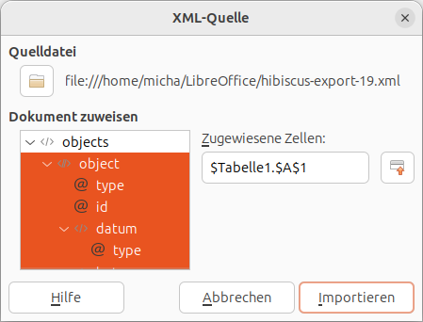Abbildung 19: Dialog XML-Quelle
Um XML-Daten zu importieren, öffnen Sie mit Daten > XML-Quelle den Dialog XML-Quelle und wählen die Quelldatei durch Klicken auf das Ordnersymbol. Unter Dokument zuweisen wird daraufhin die Strukturierung der XML-Daten dargestellt (siehe Abbildung 19):
<//> mehrfach auf dieser Ebene vorhandene Elemente,
</> nur einmal auf dieser Ebene vorhandene Elemente und
@ Attribute.
Wählen Sie jedes durch <//> gekennzeichnete mehrfach auf dieser Ebene vorhandene Element, das Sie importieren wollen, aus und wählen dafür jeweils in Zugewiesene Zellen die linke obere Ecke des Bereichs, in den die XML-Daten abgelegt werden sollen.
Mit Importieren werden die XML-Daten übernommen.
Eine weitergehende Beschreibung der Importfunktion (auf englisch) findet sich unter Development/Calc/XMLSource im TDF-Wiki.

Weitere Informationen

Handbücher der LibreOffice Community
Die Handbücher für die einzelnen Anwendungen bestehen aus mehreren Kapiteln. Die Kapitelübersichten finden Sie auf der Webseite von LibreOffice - The Document Foundation
LibreOffice Handbücher (auf deutsch) / https://tdf.io/dedocs
LibreOffice Handbücher (englische Versionen) / https://wiki.documentfoundation.org/Documentation/Publications
LibreOffice bietet sechs Anwendungen (Komponenten) für die Erstellung und Bearbeitung
von Dokumenten und zur Datenverarbeitung:
- Writer - Textverarbeitung
- Calc - Tabellenkalkulation
- Impress - Präsentationen
- Draw - Zeichnungen
- Base - Datenbanken
- Math - Formeleditor

Die Kapitel
Jeder, der sich schnell mit LibreOffice vertraut machen möchte, wird die Kapitel zu schätzen wissen. Vielleicht sind Sie neu in der LibreOffice Suite oder Sie sind mit einer anderen Office-Suite vertraut. Die Kapitel von LibreOffice bieten Ihnen themengenaue Informationen.

PDF-Versionen
Alle Kapitel können frei als PDF-Version heruntergeladen werden:
LibreOffice Handbücher (auf deutsch) / https://de.libreoffice.org/get-help/documentation/

Die Autoren
Die Handbücher werden von Freiwilligen der LibreOffice-Community erstellt.

Über LibreOffice
LibreOffice ist eine leistungsfähige Office-Suite, für verbreitete Betriebssysteme wie Windows, GNU/Linux 32-/64-Bit und Apple Mac OS X geeignet.
LibreOffice entsteht aus der kreativen Zusammenarbeit von Entwicklern und der Gemeinschaft der Stiftung The Document Foundation / https://de.libreoffice.org/about-us/governance/. Die Stiftung hat ihren Sitz in Berlin / Deutschland.
Das Programm LibreOffice kann unter der Adresse LibreOffice Download / https://de.libreoffice.org/download/download/ kostenlos heruntergeladen werden.

Kapitelübersicht - Calc Handbuch
Kapitel 1 - Einführung
Kapitel 2 - Eingeben und Bearbeiten von Daten
Kapitel 3 - Diagramme und Schaubilder
Kapitel 4 - Daten formatieren
Kapitel 5 - Format- und Dokumentvorlagen
Kapitel 6 - Bilder und Grafiken
Kapitel 7 - Drucken, Exportieren, E-Mailen und Signieren
Kapitel 8 - Formeln und Funktionen verwenden
Kapitel 9 – Pivot-Tabellen
Kapitel 10 – z.Z. nicht belegt
Kapitel 11 - Datenanalyse
Kapitel 12 - Daten verknüpfen
Kapitel 13 - Gemeinsame Nutzung und Auswertung von Tabellen
Kapitel 14 - Makros
Kapitel 15 - Calc als Datenbank verwenden
Kapitel 16 - Einrichten und Anpassen
Kapitel 17 - Varianten der Benutzeroberfläche
Anhang A - Tastaturkürzel
Anhang B - Fehlermeldungen
Anhang C - Calc Funktionen
Anhang D - Pivot-Tabellen - Beispiele und Lösungsansätze

Hilfe
So verwenden Sie die Hilfe von LibreOffice.

Offline-Hilfe
Die Offline-Hilfe steht Ihnen nur zur Verfügung, wenn Sie sie auch installiert haben.
Platzieren Sie den Cursor an eine Stelle (Menü, Dialog etc.), an der Sie Hilfe benötigen.
Betätigen Sie die Taste F1, (bei Laptops evtl. Fn+F1).

Online-Hilfe
Die Online-Hilfe wird Ihnen angeboten, wenn Sie keine Offline-Hilfe installiert haben.
Sie können die Online-Hilfe aber auch direkt in Ihrem Internetbrowser öffnen:
LibreOffice online Hilfe

Offline- und Online-Hilfe
Beide Hilfesysteme öffnen sich jeweils in Ihrem als Standard festgelegten Internetbrowser.
Im oberen Bereich befindet sich die Suchleiste. Dort können Sie Ihre Suchbegriffe eingeben. Schon bei der Eingabe eines Buchstabens bekommen Sie direkt darunter eine Auswahl von Themen. Mit jedem weiterem Buchstaben konkretisiert sich die Auswahl.
Klicken Sie dann in die Auswahl auf ein Thema, um die Beschreibung dazu im mittleren Bereich des Fenster zu lesen.

Noch Fragen?
Für Fragen zum Thema gehen Sie zu Ask.LibreOffice:
Fragen auf ask.LibreOffice

Mitarbeit bei LibreOffice
Besuchen Sie uns auch auf der Seite Dabei sein!
LibreOffice Community

Spenden
LibreOffice ist freie Software und wird kostenfrei zur Verfügung gestellt. Ihre Spende, die rein freiwillig ist, unterstützt unsere weltweite Gemeinschaft. Wenn Ihnen die Software gefällt, freuen wir uns über eine Spende auf Spenden für die Document Foundation.

